

**ĐẠI HỌC QUỐC GIA TP. HỒ CHÍ MINH**

**TRƯỜNG ĐẠI HỌC CÔNG NGHỆ THÔNG TIN**

**----------**

**BÁO CÁO ĐỒ ÁN**

**MÔN HỌC: LẬP TRÌNH JAVA**

**Năm học: 2020 – 2021**

**ĐỀ TÀI:**

**PHẦN MỀM QUẢN LÝ CHI TIÊU**

**Lớp: IS216.L21.HTCL**

**Giảng viên hướng dẫn: Dương Phi Long**

**Nhóm thực hiện:**

18520916–Huỳnh Lữ Anh Khoa

18520914–Hà Thúc Đăng Khoa

18521244–Nguyễn Hữu Phú

19521247–Nguyễn Hoàng Thế Bảo

***TP. Hồ Chí Minh, tháng năm 2021***

**MỤC LỤC**

***Lời nói đầu*** 1

***Lời cảm ơn*** 2

***Nhận xét của giảng viên*** 3

**Chương I: Tổng quan về đề tài** **4**



1. Đặt vấn đề 4

2. Giải pháp 4

3. Mục tiêu 4

4. Phạm vi 4

**Chương II: Khảo sát hiện trạng** **5**

1. Khái quát 5

2. Phỏng vấn 6

3. Phân tích 7

**Chương III: Phân tích yêu cầu** **8**

1. Mục đích 8

2. Yêu cầu 8

2.1 Yêu cầu chức năng 9

2.2 Yêu cầu phi chức năng 9

**Chương IV: Mô hình usecase** **13**

1. Sơ đồ usecase 13

2. Mô tả usecase 13

3. Danh sách tác nhân nghiệp vụ hệ thống 14

**Chương V: Thiết kế cơ sở dữ liệu** **15**

1. Mô hình thiết kế dữ liệu 15

2. Mô tả bảng dữ liệu 15

**Chương VI: Thiết kế giao diện** **18**

**Chương VII: Kết luận** **32**

*LỜI NÓI ĐẦU*

Trong cuộc sống, mọi người thường đặt ra mục tiêu kiếm tiền thật nhiều để có quyền được tiêu tiền thật thoải mái mà không phải suy nghĩ đến việc cạn kiệt. Nhưng đó là một quan niệm khá sai lầm, nếu chúng ta có kiếm được nhiều tiền đến đâu đi chăng nữa mà không có kế hoạch quản lý thì nó cũng sẽ mau chóng biến mất thôi. Các chuyên gia tài chính thường khuyên chúng ta nên trau dồi kỹ năng quản lý tài chính cá nhân để nắm rõ dòng tiền từ đâu đến và đi đến đâu. Hiện nay, công nghệ thông tin phát triển nên việc quản lý tài chính cũng dễ dàng hơn nhờ vào các phần mềm quản lý chi tiêu.



Với sự phát triển của khoa học công nghệ, đặc biệt là công nghệ thông tin, nên linh kiện máy vi tính ngày càng tăng và giá thành ngày càng rẻ đi. Mặt khác, nhờ vào công nghệ hiện đại, đời sống của con người càng lúc càng thú vị. Đa số chúng ta luôn muốn có trong nhà mình những vật dụng hiện đại: máy vi tính, tivi, tủ lạnh, laptop, … Bên cạnh đó chúng ta thì luôn mong muốn đáp ứng được đáp ứng tất cả các nhu cầu thường nhật một cách nhanh chóng, tiện lợi và chính xác.

Nhận thấy được tầm quan trọng của việc tối ưu hóa những phương pháp quản lý chi tiêu một cách hợp lý, đơn giản và “số hóa” nhóm em đã quyết định lựa chọn đề tài xây dựng “***Phần mềm Quản Lý Chi Tiêu***” với mong muốn sẽ tiết kiệm thời gian, giải quyết vấn đề chia tiêu của người dùng hợp lý và xử lý thông tin một cách đơn giản, nhanh chóng và hiệu quả.



*LỜI CẢM ƠN*

Trên thực tế không có sự thành công nào mà không gắn liền với những sự hỗ trợ, giúp đỡ dù ít hay nhiều, dù trực tiếp hay gián tiếp của người khác. Trong suốt học kỳ này khi bắt đầu làm đồ án môn Lập trình Java, nhóm em đã nhận được rất nhiều sự quan tâm, giúp đỡ của quý Thầy Cô, các anh chị khóa trên và bạn bè trong và ngoài lớp.

Với lòng biết ơn sâu sắc nhất, em xin chân thành cảm ơn Thầy Dương Phi Long đã tận tâm hướng dẫn chúng em qua từng buổi học trên lớp, giải đáp kịp thời các thắc mắc của chúng em. Nếu không có những lời hướng dẫn của thầy thì em nghĩ bài báo cáo của nhóm rất khó để hoàn thành được.

Phần mềm được thực hiện trong vòng hai tháng, bước đầu sử dụng ngôn ngữ Java để viết phần mềm. Do vậy, không tránh khỏi những thiếu sót là điều chắc chắn, nhóm em rất mong nhận được những ý kiến đóng góp quý báu của Thầy để cho ứng dụng cũng như kiến thức của nhóm em được hoàn thiện.

Sau cùng, kính chúc Thầy thật dồi dào sức khỏe, niềm tin để tiếp tục thực hiện sứ mệnh cao đẹp của mình là truyền đạt kiến thức cho thế hệ mai sau.



*Nhận xét*



…………………………………………………………………………………………………………………………………………………………………….….……………………………………………………………………………………………………………………………………………………………………………………………….…………………………………………………………………………………………………………………………………………….………………………………………………………………………………………………………………………………………………….…………………….………………………………………………………………………………………………………………………………………………….…………………….……………………………………………………………………………………………………………………………………………………………………….…….……………………………………………………………………………………………………………………………………………………………………………………………………………………………………………………………………………………………………………………………………………………………………………………………………………………………………………………………………………………………………………………………………………………………………………………………………………………………………………………………………………………………………………………………………………………………

………………………………………………………………………………………………………………………………………………………………….……………………………………………………………………………………………………………………………………….………………………………………………………………………………………………………………………………………………………………………………………………………………………………………………………………………………………………………………………………………………………………………………………………………………………………

……………………………………………………………………………………………………………………………………………………………………………………………………………………………………………………………………………………………………………………………………………………………………………………………………………………….……………………………………………………………………………………………………………………………………………………………………………………………

**CHƯƠNG I: TỔNG QUAN VỀ ĐỀ TÀI**

**1. Đặt vấn đề:**

****Bạn đã từng rơi vào trường hợp làm ra rất nhiều tiền nhưng cuối tháng không thấy tiền đâu chưa? Muốn sắm cái gì lớn nhưng mà lại không có khả năng mặc dù bạn kiếm kha khá. Việc chi tiêu không kiểm soát hầu hết đều rơi vào trường hợp này. Đấy là vòng luẩn quẩn giữa việc kiếm tiền, tiêu tiêu, hết tiền và than vãn.

**2. Giải pháp:**

Phần mềm quản lý chi tiêu là cách mà nhiều người hay sử dụng hiện nay. Bởi quản lý thu nhập cá nhân giúp bạn cân bằng giữa khoản chi tiêu hàng tháng và thu nhập. Việc quản lý trên phần mềm chi tiêu cá nhân giúp bạn dễ dàng đối chiếu xem mình đã tiêu vào cái gì? Từ đó giới hạn được mức chi tiêu thật sự cần thiết.

**3. Mục tiêu:**

Để quản lý việc chi thu trở nên dễ dàng hơn, nhóm chúng em đã tạo ra một phần mềm quản lý chi tiêu với các chức năng:

· Nhập/xuất/sửa/xóa thông tin chi tiêu.

· Kiểm tra lịch sử chi tiêu theo ngày, tháng.

· Thống kê chi tiêu theo ngày, tháng, năm.

· Giới hạn chi tiêu và cảnh báo giới hạn chi tiêu.

**4. Phạm vi:**

Phần mềm chạy trên máy tính. Do thời gian thực hiện đề tài có giới hạn nên sẽ tập trung vào việc hỗ trợ công tác quản lý chi tiêu của người dùng là chính bao gồm: quản lý thông tin chi tiêu, lịch sử chi tiêu, ...

**CHƯƠNG II: KHẢO SÁT HIỆN TRẠNG**

**1. Khái quát:**

****Nhắc đến chuyện quản lý tiền bạc có lẽ là một vấn đề đau đầu đối với nhiều người. Ai cũng muốn được tự do mua bất cứ món đồ mình yêu thích hoặc đi đến các địa điểm yêu thích của mình mà không phải đắn đo suy nghĩ xem cuối tháng mình còn đủ tiền để chi trả việc ăn uống, đi lại hay không.

Một điều dễ dàng nhận thấy là những người kiếm tiền giỏi cũng là những người biết cách quản lý tiền xuất sắc. Những cái tên có mặt trong danh sách tỷ phú giàu nhất thế giới năm 2018 như Jeff Bezos, Bill Gates, Warren Buffet và Mark Zuckerberg đã chia sẻ bí quyết thành công của họ đều quy về khái niệm quản lý tài Schính cá nhân.

Vì vậy, việc nhận biết và biến nó thành thói quen đương nhiên rất cần thiết không chỉ cho người lớn mà còn các bé từ khi bắt đầu đi học. Điều cốt lõi của việc quản lý tiền chính là nắm rõ khoản chi tiêu của bản thân. Số tiền hàng tháng đi vào, đi ra như thế nào và quan trọng hơn, nên có một phần được giữ lại cho những dự định lớn hoặc chí ít là để dành cho những trường hợp khẩn cấp.

Các phần mềm quản lý chi tiêu hiện có trên thị trường bao gồm:

* Phần mềm miễn phí: chủ yếu là các phiên bản dùng thử, thời gian sử dụng có giới hạn và chưa đầy đủ chức năng. Do là phần mềm miễn phí nên chưa được kiểm thử nhiều nên hay mắc nhiều lỗi cơ bản
* Phần mềm có phí: phải trả phí giá thành khá cao, không cá nhân hóa. Chủ yếu chạy trên nền tảng Windows mà không có hoặc ít chạy trên các nền tảng khác như Mac, Linux, Ubuntu.

**2. Phỏng vấn:**

Nghiên cứu được thực hiện thông qua việc phỏng vấn 150 người.

**BẢNG KHẢO SÁT**



|  |  |  |  |  |  |
| --- | --- | --- | --- | --- | --- |
|  | Số lượng | Tỉ trọng (%) | Nhu cầu quản lý chi tiêu | | |
| Độ tuổi |  |  | Có | Cân nhắc | Không |
| Từ 18 – 25 tuổi | 40 | 26,6 | 7 | 15 | 18 |
| Từ 25 – 35 tuổi | 47 | 31,3 | 25 | 19 | 3 |
| Từ 35 – 45 tuổi | 31 | 20,6 | 29 | 2 | 0 |
| Trên 45 tuổi | 32 | 21,5 | 32 | 0 | 0 |
| Tổng | 150 | 100 | 97 | 36 | 17 |
| Nghề nghiệp |  |  |  |  |  |
| Học sinh/sinh viên | 35 | 23,5 | 5 | 15 | 15 |
| Công nhân viên chức | 52 | 34,5 | 35 | 17 | 0 |
| Tự kinh doanh | 28 | 18,5 | 25 | 2 | 1 |
| Khác | 35 | 23,5 | 32 | 2 | 1 |
| Tổng | 150 | 100 | 97 | 36 | 17 |
| Giới tính |  |  |  |  |  |
| Nam | 90 | 60 | 40 | 34 | 16 |
| Nữ | 60 | 40 | 57 | 2 | 1 |
| Tổng | 150 | 100 | 97 | 36 | 17 |
| Trình độ học vấn |  |  |  |  |  |
| >Trung học chuyên nghiệp | 33 | 22 | 20 | 10 | 3 |
| Cao đẳng | 21 | 14 | 8 | 3 | 10 |
| Đại học | 64 | 42,6 | 39 | 21 | 4 |
| Sau đại học | 32 | 21,4 | 30 | 2 | 0 |
| Tổng | 150 | 100 | 97 | 36 | 17 |
| Thu nhập |  |  |  |  |  |
| <10 triệu đồng | 33 | 22 | 19 | 9 | 5 |
| Từ 10-25 triệu đồng | 75 | 50 | 40 | 23 | 12 |
| >25-50 triệu đồng | 25 | 16,6 | 21 | 4 | 0 |
| Trên 50 triệu đồng | 17 | 11,4 | 17 | 0 | 0 |
| Tổng | 150 | 100 | 97 | 36 | 17 |

**3. Phân tích:**

Bảng khảo sát trên diện rộng (150 người) đa dạng về nghề nghiệp, trình độ học vấn cũng như phũ rộng trên nhiều độ tuổi khác nhau cùng giới tính khác nhau. Sau khảo sát thu được kết quả như sau:

* ****Về độ tuổi, kết quả khảo sát cho thấy, giới trẻ (độ tuổi từ 18 tới 25) ít có nhu cầu về việc quản lý dòng tiền vì ở độ tuổi này hầu hết họ đều chưa kiếm được tiền hoặc chưa có quan niệm về việc quản lý chặt chẽ chi tiêu cá nhân. Nhưng từ độ tuổi 25 trở lên, nhu cầu quản lý chi tiêu ngày càng tăng bởi vì việc lập kế hoạch và quản lý tài chính cá nhân là một chuyện gần như là bắt buộc phải thực hiện để đáp ứng nhu cầu chi tiêu cho sinh hoạt hằng ngày cũng như các quỹ đầu tư lâu dài và tiết kiệm để đề phòng những trường hợp xấu phát sinh.
* Về nghề nghiệp, có thể thấy rõ nhu cầu cần quản lý chi tiêu ở nhóm người có việc làm ổn định và kiếm ra được tiền, kinh doanh lợi nhuận là rất lớn (92/150 người) chứng tỏ việc quản lý tài chính cá nhân hiệu quả là cần thiết, nhất là với những nhóm người đã có công việc ổn định, học sinh sinh viên có nhu cầu không cao trong việc quản lý chi tiêu cá nhân vì hầu hết chi tiêu hàng ngày đều được gia đình chu cấp, chỉ một số ít là quan tâm tới việc dùng tiêu tiền sao cho hiệu quả.
* Về giới tính, qua khảo sát chúng ta có thể thấy được mặc dù tỉ lệ nữ giới có nhu cầu quản lý chi tiêu cao hơn nam giới (57 ở nữ và 40 ở nam) nhưng không cao hơn là nhiều, điều này chứng tỏ ở cả hai giới đều đang xây dựng thói quen lập kế hoạch tài chính và chi tiêu hợp lý nhất có thể để kiểm soát được dòng tiền.
* Trình độ học vấn cũng là một yếu tố trong việc hình thành tư duy quản lý tài chính, trình độ học vấn càng cao thì sự quan tâm về nhu cầu này càng tăng lên.
* Cuối cùng là thu nhập, dựa vào số liệu có thể thấy rõ việc nhu cầu quản lý chi tiêu sẽ đi đôi và gia tăng cùng với mức thu nhập.

Tổng kết: qua hiện trạng thực tế lẫn khảo sát về nhu cầu chi tiêu, có thể thấy được nhu cầu quản lý chi tiêu ngày càng gia tăng ở nhiều ngành nghề nhiều độ tuổi khác, việc tích hợp công nghệ vào nhu cầu đó sẽ giúp cho người dùng có thể kiểm soát được tài chính một cách nhanh gọn và hợp lý, bên cạnh đó, đi đôi với việc nhu cầu lớn, nếu phần mềm phải quyết được các vấn đề cho người dùng và tạo nên sự thuận tiện sẽ mang được lợi nhuận lớn cho nhà phát hành.

**CHƯƠNG III: PHÂN TÍCH YÊU CẦU**

**1. Mục đích:**

****Mục đích của đề tài là khảo sát, phân tích thiết kế phần mềm quản lý chi tiêu để hiểu biết và phục vụ cho việc quản lý tiền bạc, các khoản chi trong một tháng sao cho nhanh chóng, tiện lợi nhất đối với người dùng. Ngoài chức năng nhập, tra cứu, người dùng còn có thể thống kê, nhận được báo cáo từng tháng một cách nhanh chóng và đơn giản, không những thế phần mềm còn báo động cho người dùng khi vượt mức chi tiêu tối đa, ...

**2. Yêu cầu:**

2.1: Yêu cầu chức năng

Phần mềm “Quản lý chi tiêu” cần đáp ứng các yêu cầu chức năng cơ bản sau:

1. Yêu cầu lưu trữ:

Phần mềm cho phép Nhập/Xuất/Xóa/Sửa thông tin chi tiêu

Thông tin được nhập bao gồm:

* Lượng tiền đã chi
* Ngày chi
* Chi tiết chi tiêu

Lượng tiền đã chi sẽ được tính tự động bằng tổng tiền đã chi với mỗi hàng hóa. Mỗi tháng sẽ có lưu tổng lượng tiền đã chi tiêu trong tháng đó một cách thủ công. Tổng lượng tiền sẽ được đặt về không sau khi bắt đầu tháng mới. Lượng tiền chi tiêu sẽ được cộng vào tổng tiền chi tiêu trong tháng. Khi tổng tiền chi tiêu trong tháng còn cách giới hạn một khoảng nhỏ hơn hoặc bằng một khoảng nhất định do người dùng chọn, một màn hình cảnh báo sẽ được hiển thị. Các chức năng xóa, sửa thông tin cần phải có xác nhận với người dùng trước khi thực hiện. Sau khi thực hiện, nếu giao dịch bị xóa, sửa thuộc tháng hiện tại, cần cập nhập lại tổng tiền chi tiêu của tháng.

1. Yêu cầu tính năng:

Ngoài chức năng lưu trữ, phần mềm còn đáp ứng được các yêu cầu sau

* ****Kiểm tra lịch sử chi tiêu theo ngày, tháng: người dùng sẽ chọn ngày và tháng để hiển thị thông tin chi tiêu trong ngày tháng đó. Vị trí ngày có thể được bỏ trống thể hiển thị toàn bộ tháng. Thông tin sẽ được hiển thị dưới dạng bảng. Người dùng có thể chọn một giao dịch để có thể xem chi tiết thông tin giao dịch
* Thống kê chi tiêu theo tháng: người dùng chọn 2 thông tin là tháng và năm.

Thông tin được thống kê bao gồm:

* Tổng chi tiêu trong tháng.
* Ngày sử dụng nhiều nhất.
* Khoảng cách tới hạn mức.
* Cách biệt so với tổng chi tiêu tháng trước.
* Đặt giới hạn chi tiêu và cảnh báo khi người dùng sắp vượt giới hạn: Người dùng sẽ được phép đặt một giới hạn chi tiêu hàng tháng. Giới hạn này sẽ được áp dụng cho tất cả các tháng kể từ khi giới hạn được thiết lập cho đến khi người dùng hủy giới hạn này. Giới hạn mặc định sẽ bằng -1, tức là không có giới hạn. Đồng thời, người dùng được đặt một cảnh báo khi tổng lượng tiền giao dịch trong tháng còn cách giới hạn một lượng nhất đinh. Mặc định, khoảng này sẽ là 90%.

2.2: Yêu cầu phi chức năng

* Về tốc độ: Chương trình khi hoạt động không mất nhiều thời gian, tốc độ tra cứu thông tin phải nhanh.
* Về khối lượng lưu trữ: Phần mềm phải gọn nhẹ, không chiếm quá nhiều dung lượng ổ cứng.
* Về an toàn, bảo mật: Dễ sử dụng, đảm bảo chất lượng, và chống người khác xâm nhập ngoài chủ sở hữu.
* Về giao diện: Phần mềm sử dụng bằng tiếng việt và cả tiếng anh để đảm bảo tính chuyên nghiệp và cập nhật, thân thiện với người dùng, hạn chế tối đa việc thao tác, giao diện dễ nhìn, gần gũi, đơn giản.

**CHƯƠNG IV: THIẾT KẾ CƠ SỞ DỮ LIỆU**

**1. Mô hình thiết kế dữ liệu:**

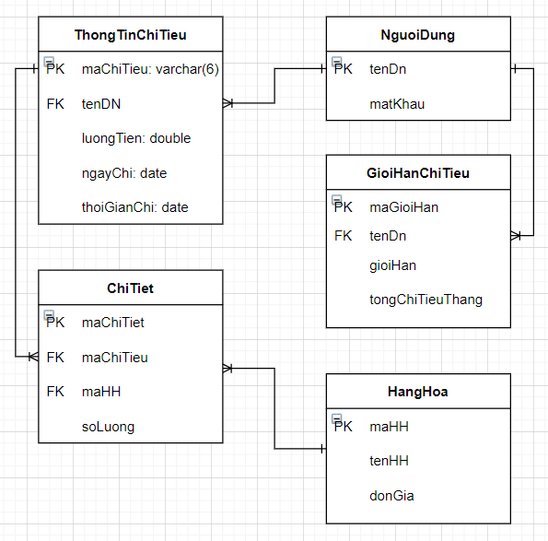

**2. Mô tả bảng dữ liệu:**

**2.1 Bảng ThongTinChiTieu**

Chứa thông tin chia tiêu của người dùng gồm: mã chi tiêu, tên đăng nhập, lượng tiền, ngày chi, thời gian chi.

|  |  |  |  |  |
| --- | --- | --- | --- | --- |
| **STT** | **Thuộc tính** | **Kiểu dữ liệu** | **Ràng buộc** | **Diễn giải** |
| **1** | **maChiTieu** | **Varchar** |  | **Là khóa chính để phân biệt với các mã chi tiêu khác** |
| **2** | **tenDN** | **Varchar** |  | **Tên đăng nhập của người dùng (khóa ngoại)** |
| **3** | **luongTien** | **Double** |  | **Lượng tiền trong từng lần chi** |
| **4** | **ngayChi** | **Date** |  | **Ngày chi cụ thể (yy/mm/dd)** |
| **5** | **thoiGianChi** | **Time** |  | **Thời gian cụ thể của lần chi đó (hh/mm/ss)** |

**2.2 Bảng ChiTiet**

Chứa thông tin về từng lần chi cụ thể bao gồm: mã chi tiết, mã chi tiêu, mã hàng hóa, số lượng.

|  |  |  |  |  |
| --- | --- | --- | --- | --- |
| **STT** | **Thuộc tính** | **Kiểu dữ liệu** | **Ràng buộc** | **Diễn giải** |
| **1** | **maChiTiet** | **Varchar** |  | **Là khóa chính để phân biệt với những thông tin chi tiết khác** |
| **2** | **maChiTieu** | **Varchar** |  | **Mã chi tiêu cho từng lần chi cụ thể (khóa ngoại)** |
| **3** | **maHH** | **Varchar** |  | **Mã hàng hóa của lần chi đó (khóa ngoại)** |
| **4** | **soLuong** | **Double** |  | **Số lượng hàng hóa đã chi** |

**2.3 Bảng NguoiDung**

Chứa thông tin của người dùng gồm: tên đăng nhập, mật khẩu.

|  |  |  |  |  |
| --- | --- | --- | --- | --- |
| **STT** | **Thuộc tính** | **Kiểu dữ liệu** | **Ràng buộc** | **Diễn giải** |
| **1** | **tenDN** | **Varchar** |  | **Là khóa chính để phân biệt với tên đăng nhập của các người dùng khác** |
| **2** | **matKhau** | **Varchar** |  | **Mật khẩu của người dùng** |

**2.4 Bảng GioiHanChiTieu**

Chứa thông tin về giới hạn chi tiêu gồm: mã giới hạn, tên đăng nhập, giới hạn, tổng chi tiêu tháng

|  |  |  |  |  |
| --- | --- | --- | --- | --- |
| **STT** | **Thuộc tính** | **Kiểu dữ liệu** | **Ràng buộc** | **Diễn giải** |
| **1** | **maGioiHan** | **Varchar** |  | **Là khóa chính để phân biệt với các hạn mức giới hạn khác** |
| **2** | **tenDN** | **Varchar** |  | **Tên đăng nhập của người dùng (khóa ngoại)** |
| **3** | **gioiHan** | **Double** |  | **Hạn mức giới hạn tiền chi tiêu của người dùng trong một tháng nhất định, khi tổng chi tiêu tháng đạt ngưỡng thì sẽ cảnh cáo** |
| **4** | **tongChiTieuThang** | **double** |  | **Tổng chi tiêu của một tháng nhất định.** |

**2.5 Bảng HangHoa**

Chứa thông tin của hàng hóa gồm: mã hàng hóa, tên hàng hóa, đơn giá.

|  |  |  |  |  |
| --- | --- | --- | --- | --- |
| **STT** | **Thuộc tính** | **Kiểu dữ liệu** | **Ràng buộc** | **Diễn giải** |
| **1** | **maHH** | **Varchar** |  | **Là khóa chính để phân biệt với các mã hàng hóa khác** |
| **2** | **tenHH** | **Varchar** |  | **Tên hàng hóa** |
| **3** | **donGia** | **Double** |  | **Giá trị thực của hàng hóa** |

**CHƯƠNG V: CÀI ĐẶT**

1. **Giới thiệu môi trường cài đặt:**

* Hệ điều hành: Microsoft Windows, MAC OS.
* Để chạy phần mềm, máy cần phải cài đặt các phầm mềm: My SQL Server, NetBean IDE

1. **Sơ đồ màn hình (demo trên draw.io)**

1. **Mô tả các màn hình**

Khi bắt đầu chạy chương trình thì hiển thị như hình bên dưới, người dùng sẽ phải đăng nhập để hệ thống xác minh là ai đang đăng nhập, hoặc nếu chưa có tài khoản đăng nhập thì phải đăng ký.

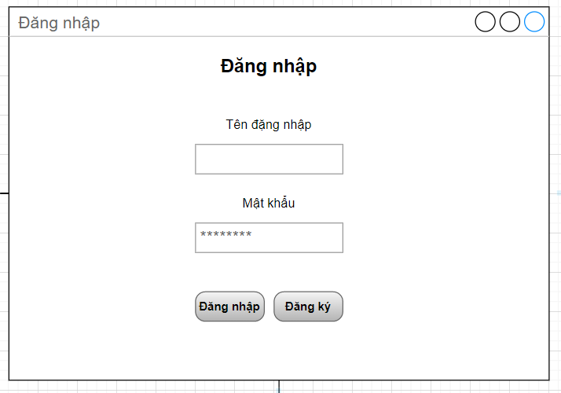

Đây là giao diện cho người dùng đăng nhập, có hai button là đăng nhập và đăng ký.

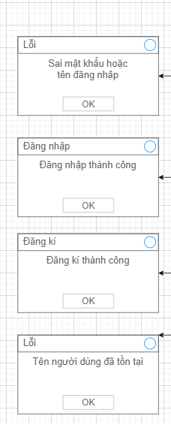

Click vào button đăng nhập nếu thành công sẽ hiển thị thông báo “Đăng nhập thành công”, nếu sai tên đăng nhập hay mật khẩu sẽ hiện thị thông báo “Sai mật khẩu hoặc tên đăng nhập”. Đối với button đăng ký, nếu đăng ký thành công sẽ hiện thị thông báo “Đăng ký thành công”, nếu tài khoản đã tồn tại sẽ hiển thị thông báo “Tên người dùng đã tồn tại”

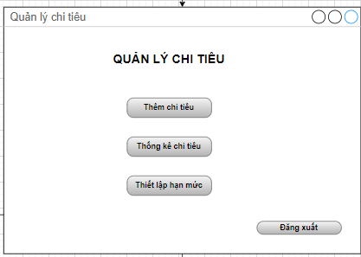

Sau khi đăng nhập thành công người dùng sẽ đến với giao diện Menu có các chức năng chính của phần mềm cho người dùng lựa chọn. Khi bấm vào các button ở trên màn hình, người dùng sẽ được chuyển tới một giao diện mới cụ thể. Button đăng xuất để thoát ra ngoài màn hình đăng nhập để đổi tài khoản hoặc thoát khỏi chương trình.

**3.1 Thêm chi tiêu**

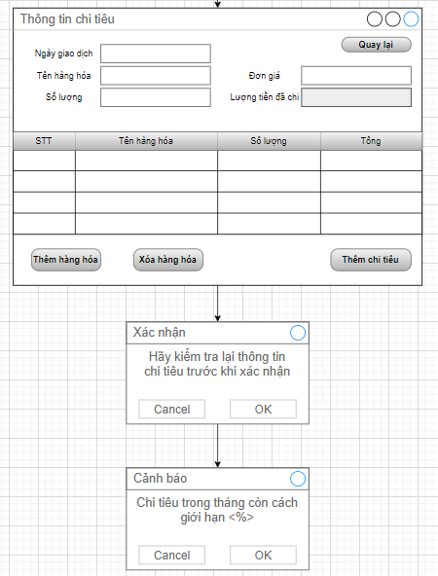

Đối chức năng cập nhật chi tiêu, người dùng sẽ được hiển thị một bảng “thông tin chi tiêu” để tương tác với từng lần chi tiêu cụ thể trong ngày, ở đây người dùng có thể thêm mới hoàn toàn một lần chi tiêu bao gồm các thông tin như ngày giao dịch, tên hàng hóa, số lượng, đơn giá và tổng lượng tiền đã chi sau khi đã thêm hoàn tất tất cả các loại hàng hóa trong lần chi tiêu đó (lượng tiền đã chi bằng tổng của colum tổng).

Button thêm hàng hóa: thêm hàng hóa bao gồm các thông tin ngày giao dịch, tên hàng hóa, số lượng, đơn giá. Sau khi thêm, mỗi tên hàng hóa sẽ có một số thứ tự cụ thể, tổng sẽ được tính bằng công thức (số lượng * đơn giá).

Button xóa hàng hóa: người dùng xóa hàng hóa ra khỏi table.

Button thêm chi tiêu: người dùng thêm thông tin vào lần chi tiêu cụ thể trong ngày giao dịch. Phần mềm sẽ hiện thị thông báo để người dùng xác nhận “Hãy kiểm tra lại thông tin chi tiêu trước khi xác nhận” nếu click Cancel thì quay lại giao diện thông tin chi tiêu, nếu click OK chương trình sẽ hiện cảnh cáo “Chi tiêu trong tháng còn cách giới hạn <%>”.

**3.2 Thống kê tháng**

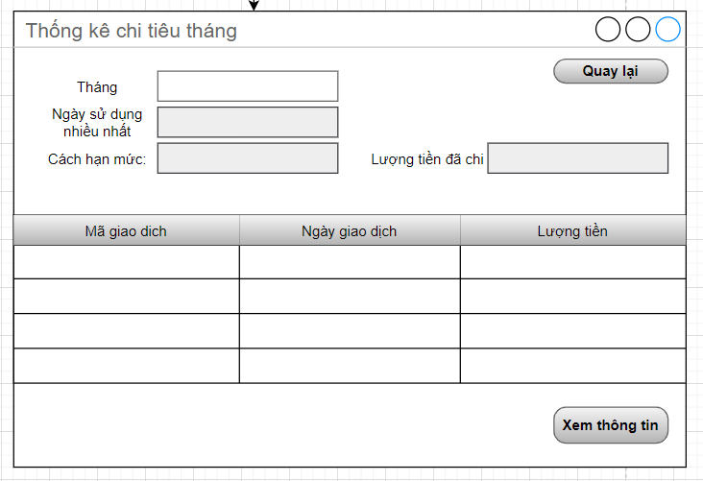

Đối chức năng thống kê tháng, người dùng sẽ được hiển thị một bảng “thống kê chi tiêu tháng” để thống kê lại những khoảng chi trong một tháng cụ thể.

Khi nhập thông tin tháng và click vào button xem thông tin thì hệ thống sẽ tự động hiện thị những thông tin bao gồm:

Ngày sử dụng nhiều nhất,

Cách hạn mức (%)

Lượng tiền đã chi trong tháng đó

Hiện thị một table hiện thị những lần giao dịch trong tháng được xác địch bằng mã giao dịch, ngày giao dịch và lượng tiền trong lần giao dịch đó.

Button xem thông tin còn dùng để xem thông tin của một lần giao dịch với mã giao dịch xác định: sau khi chọn một mã giao dịch nhất định và chọn xem thông tin thì chi tiết giao dịch sẽ xuất hiện.

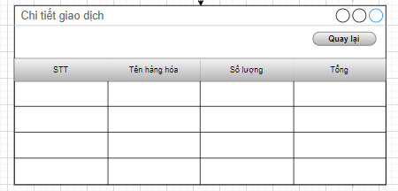

**3.3 Thiết lập hạn mức**

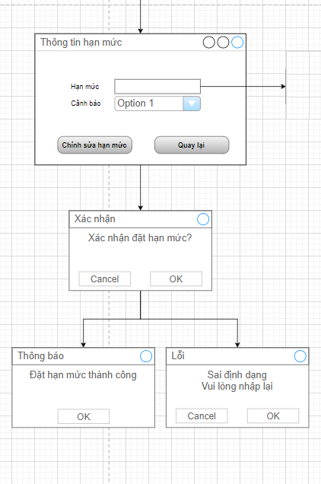

Đối với chức năng thiết lập hạn mức, người dùng có thể thiết lập hạn mức cho bản thân. Ở ô hạn mức, nếu hạn mức trong cơ sở dữ liệu không có thì hiện thị “-1”, còn đối với ô cảnh cáo người dùng có thể lựa chọn tổng tiền chi tiêu đạt bao nhiêu % so với hạn mức thì sẽ hiện thị thông báo.